**Отчет по дисциплине “Базы данных”**

Лабораторная №12

Цель: Разработка хранимых процедур. Процедура без параметров. Процедура с параметрами. Процедура с параметрами. Входные, выходные параметры. Обработка ошибок в процедурах.

Ободов Павел

2 курс 2 группа

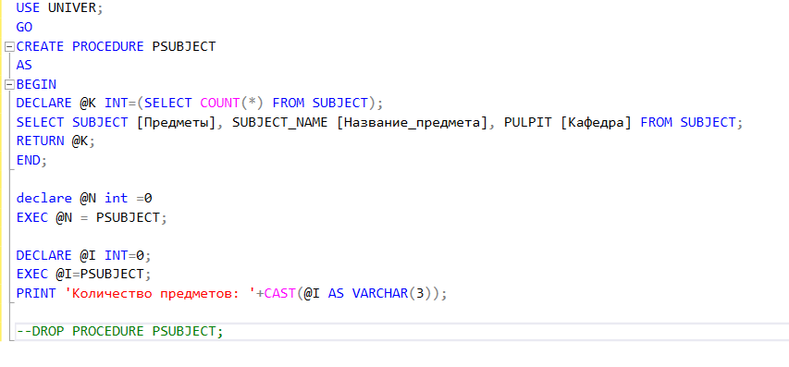

Рисунок 1

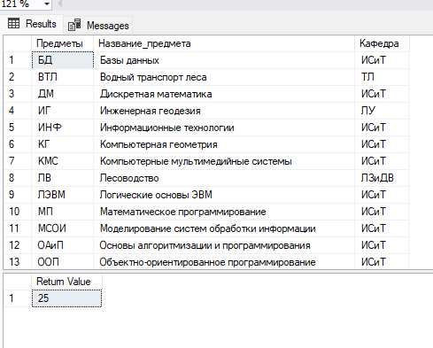

Рисунок 2

Рисунок 1 - Разработать хранимую процедуру без параметров с именем **PSUBJECT**. Процедура формирует результирующий набор на основе таблицы **SUBJECT**, аналогичный набору, представленному на рисунке.К точке вызова процедура должна возвращать количество строк, выведенных в результирующий набор.

Рисунок 2 – выполнение процедуры **PSUBJECT.**

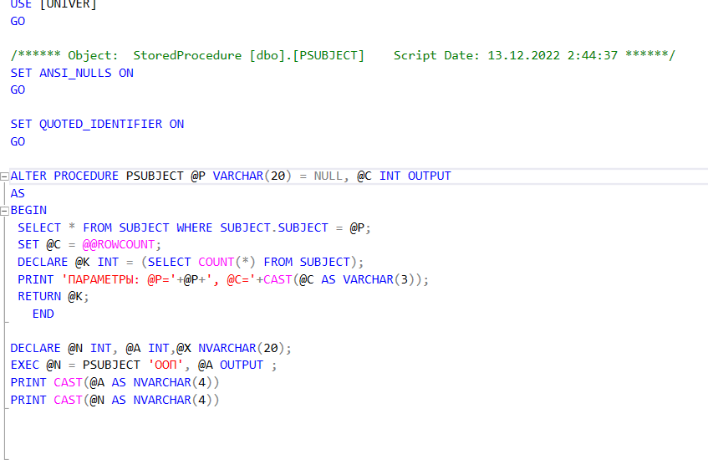

Рисунок 3

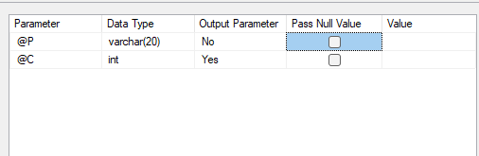

Рисунок 4

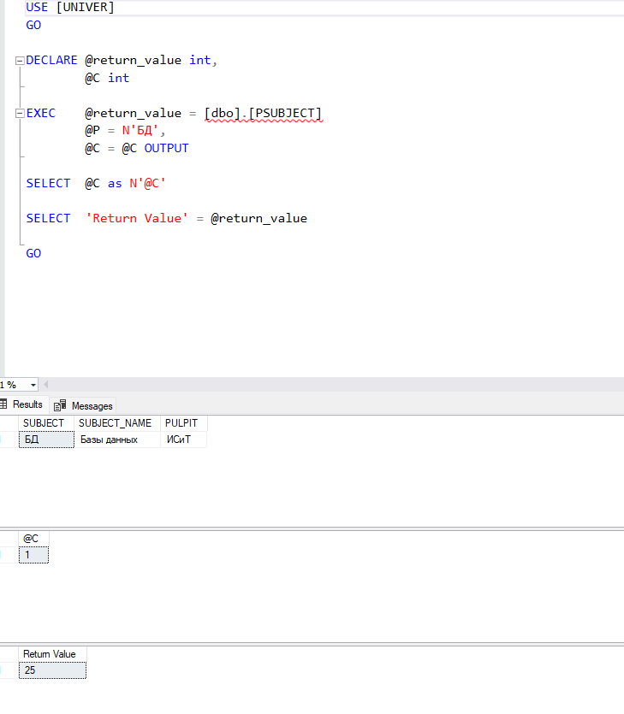

Рисунок 5

Рисунок 3 - Найти процедуру **PSUBJECT** с помощью обозревателя объектов (Object Explorer) SSMS и через контекстное меню создать сценарий на изменение процедуры оператором ALTER.Изменить процедуру **PSUBJECT**, созданную в задании 1, таким образом, чтобы она принимала два параметра с именами **@p** и **@c**. Параметр **@p** является входным, имеет тип VARCHAR(20) и значение по умолчанию NULL. Параметр **@с** является выходным, имеет тип INT.Процедура **PSUBJECT** должна формировать результирующий набор, аналогичный набору, представленному на рисунке выше, но при этом содержать строки, соответствующие коду кафедры, заданному параметром **@p**. Кроме того, процедура должна формировать значение выходного параметра **@с**, равное количеству строк в результирующем наборе, а также возвращать значение к точке вызова, равное общему количеству дисциплин (количеству строк в таблице **SUBJECT**).

Рисунок 4 – заполнение параметров.

Рисунок 5 – выполнение измененной процедуры.

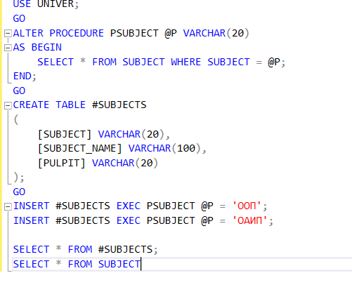

Рисунок 6

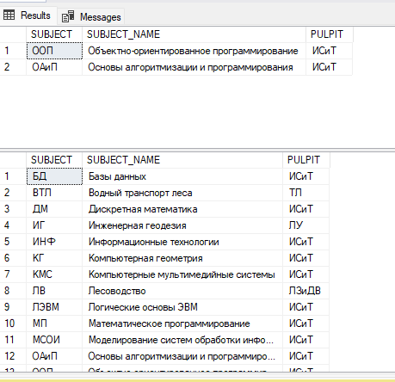

Рисунок 7

Рисунок 6 - Создать временную локальную таблицу с именем **#SUBJECT**. Наименование и тип столбцов таблицы должны соответствовать столбцам результирующего набора процедуры **PSUBJECT**, разработанной в задании 2. Изменить процедуру **PSUBJECT** таким образом, чтобы она не содержала выходного параметра. Применив конструкцию INSERT… EXECUTE с модифицированной процедурой **PSUBJECT**, добавить строки в таблицу **#SUBJECT**.

Рисунок 7 – выполнение запроса 3.

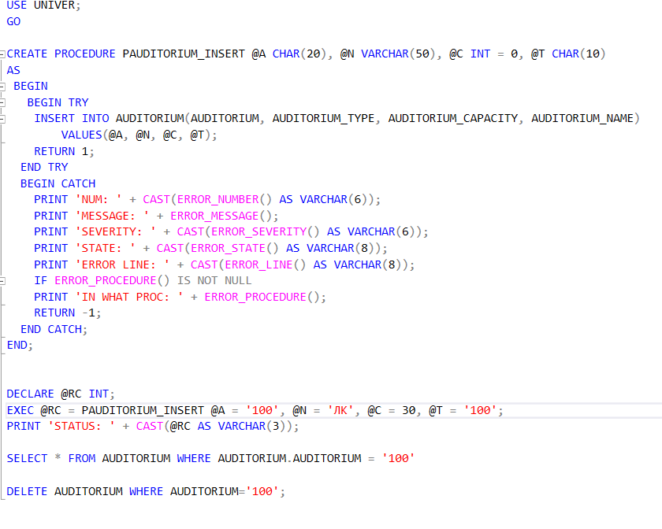

Рисунок 8



Рисунок 9

Рисунок 8 - Разработать процедуру с именем **PAUDITORIUM_INSERT**. Процедура принимает четыре входных параметра: **@a**, **@n**, **@c** и **@t**. Параметр **@a** имеет тип CHAR(20), параметр **@n** имеет тип VARCHAR(50), параметр **@c** имеет тип INT и значение по умолчанию **0**, параметр **@t** имеет тип CHAR(10).Процедура добавляет строку в таблицу **AUDITORIUM**. Значения столбцов **AUDITORIUM**, **AUDITORIUM_NAME, AUDITORIUM_CAPACITY** и **AUDITORIUM_TYPE** добавляемой строки задаются соответственно параметрами **@a**, **@n**, **@c** и **@t**.Процедура **PAUDITORIUM_INSERT** должна применять механизм TRY/CATCH для обработки ошибок. В случае возникновения ошибки, процедура должна формировать сообщение, содержащее код ошибки, уровень серьезности и текст сообщения в стандартный выходной поток. Процедура должна возвращать к точке вызова значение **-1** в том случае, если произошла ошибка и **1**, если выполнение успешно. Опробовать работу процедуры с различными значениями исходных данных, которые вставляются в таблицу.

Рисунок 9 – выполнение процедуры PAUDITORIUM_INSERT.

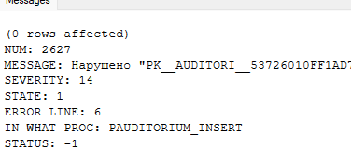

Рисунок 10

Рисунок 10 – выполнение процедуры PAUDITORIUM_INSERT с ошибкой.

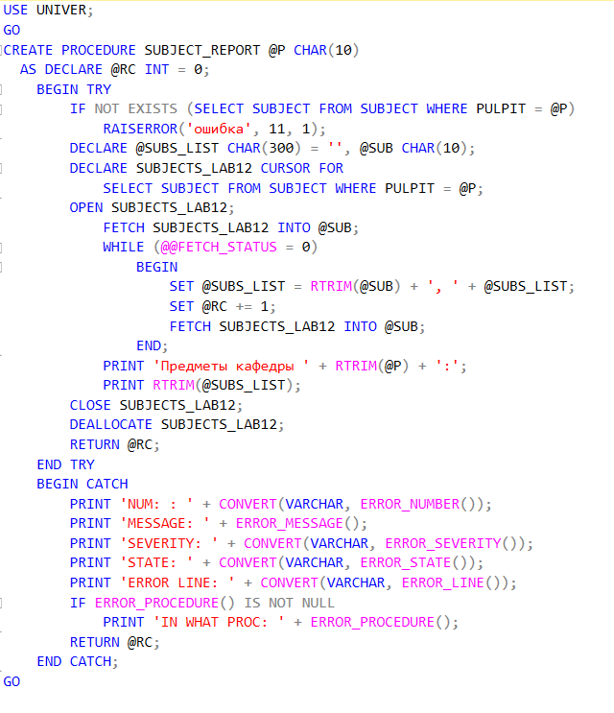

Рисунок 11

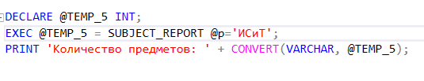

Рисунок 12

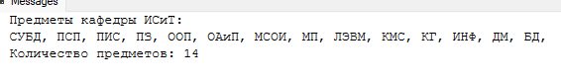

Рисунок 13

Рисунок 11, 12 - Разработать процедуру с именем **SUBJECT_REPORT**, формирующую в стандартный выходной поток отчет со списком дисциплин на конкретной кафедре. В отчет должны быть выведены краткие названия (поле SUBJECT) из таблицы SUBJECT в одну строку через запятую (использовать встроенную функцию RTRIM). Процедура имеет входной параметр с именем **@p** типа CHAR(10), который предназначен для указания кода кафедры. В том случае, если по заданному значению **@p** невозможно определить код кафедры, процедура должна генерировать ошибку с сообщением **ошибка в параметрах**. Процедура **SUBJECT_REPORT** должна возвращать к точке вызова количество дисциплин, отображенных в отчете.

Рисунок 13 – выполнение процедуры **SUBJECT_REPORT.**

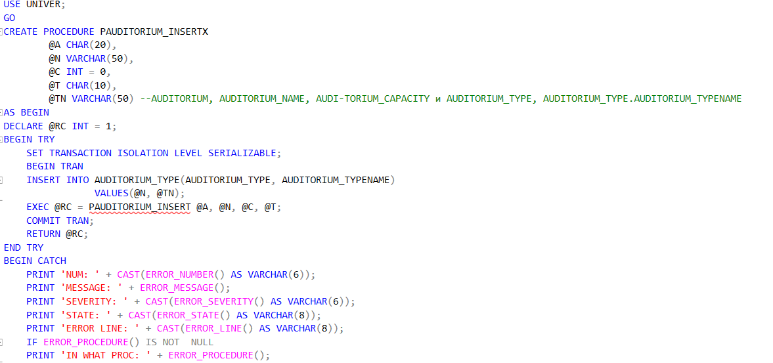

Рисунок 14

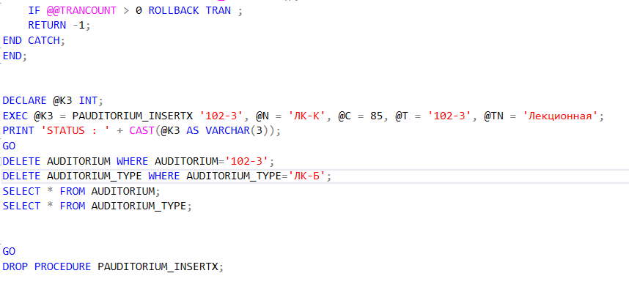

Рисунок 15

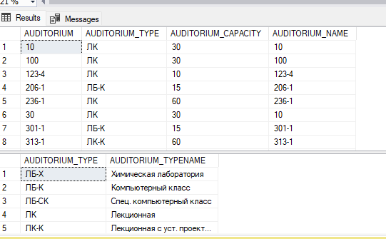

Рисунок 16

Рисунок 14,15 - Разработать процедуру с именем **PAUDITORIUM_INSERTX**. Процедура принимает пять входных параметров: **@a**, **@n**, **@c**, **@t** и **@tn**. Параметры **@a**, **@n**, **@c**, **@t** аналогичны параметрам процедуры **PAUDITORIUM_INSERT**. Дополнительный параметр **@tn** является входным, имеет тип VARCHAR(50), предназначен для ввода значения в столбец **AUDITORIUM_TYPE**.**AUDITORIUM_TYPENAME**.

Процедура добавляет две строки. Первая строка добавляется в таблицу **AUDITORIUM_TYPE**. Значения столбцов **AUDITORIUM_TYPE** и **AUDITORIUM_ TYPENAME** добавляемой строки задаются соответственно параметрами **@t** и **@tn**. Вторая строка добавляется путем вызова процедуры **PAUDITORIUM_INSERT**. Добавление строки в таблицу **AUDITORIUM_TYPE** и вызов процедуры **PAUDITORIUM_INSERT** должны выполняться в рамках одной явной транзакции с уровнем изолированности SERIALIZABLE. В процедуре должна быть предусмотрена обработка ошибок с помощью механизма TRY/CATCH. Все ошибки должны быть обработаны с выдачей соответствующего сообщения в стандартный выходной поток. Процедура **PAUDITORIUM_INSERTX** должна возвращать к точке вызова значение **-1** в том случае, если произошла ошибка и **1**, если выполнения процедуры завершилось успешно.

Рисунок 16 – Выполнение процедуры **PAUDITORIUM_INSERTX.**

**Вывод:** Я изучил применение процедур, без параметров, с параметрами(входными выходными). Как изменять процедуры и помещать в них значение параметров. Обработка ошибок в процедурах.